SK네트웍스 Family AI 과정 24기
시스템 아키텍처

산출물 단계 | 시스템 설계
평가 산출물 | 시스템 아키텍처
제출 일자 | 2026. 05. 27
깃허브 경로 | SKN24-FINAL-2TEAM
작성 팀원 | 김은우, 김현수, 나혜린, 박정은, 전윤우
목차
- 시스템 아키텍처
- 설명

1. 시스템 아키텍처

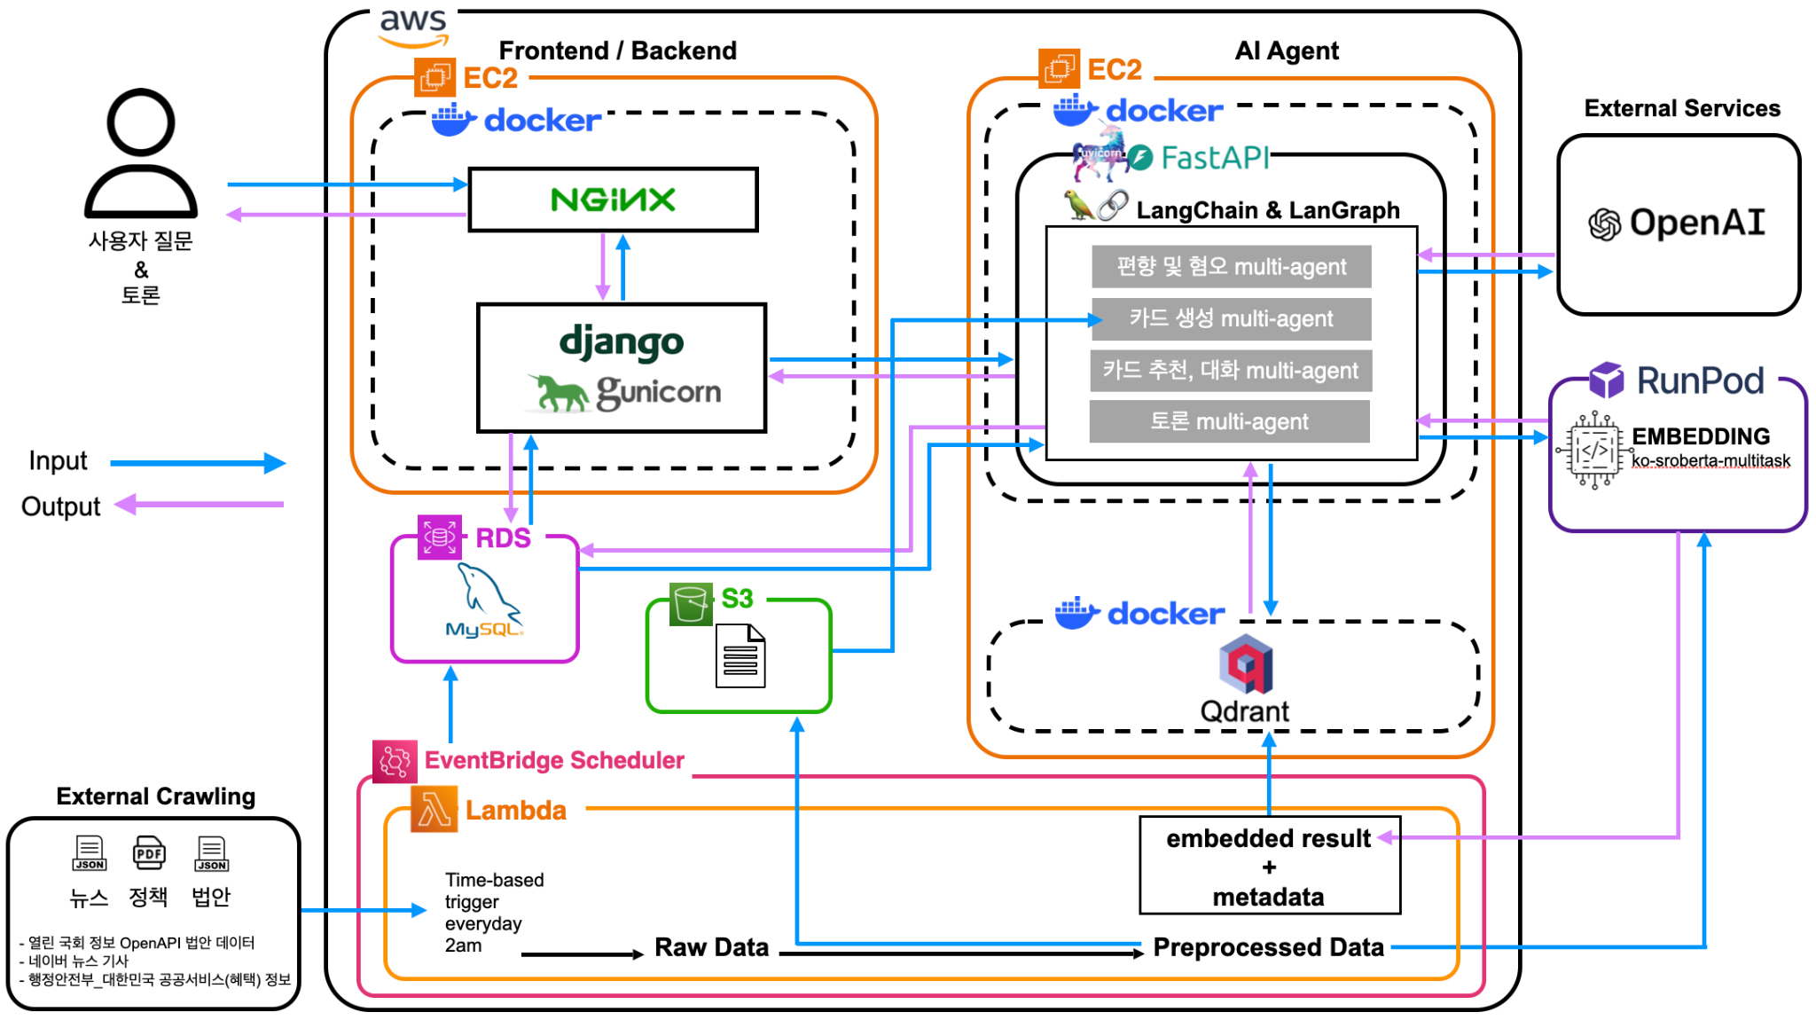
2. 설명

데이터 수집 파이프라인 (Data Pipeline)
- AWS EventBridge & Lambda: 매일 새벽 2시 정기 스케줄러(EventBridge)에 의해 트리거되어 웹 크롤링을 수행한다. 수집 후 전처리된 데이터(Preprocessed Data)는 AWS S3에 저장되며, 카드 생성 파이프라인의 입력 데이터로 활용된다.
- Runpod 서버 (임베딩 처리): 전처리된 데이터를 ko-sroberta-multitask 모델을 통해 벡터로 변환한다. 임베딩 값은 Qdrant에 저장되며, 구조화된 카드 및 Raw Data는 AWS RDS(MySQL)에 최종 연동된다.

백엔드 서버 인프라 (Amazon EC2)
- Docker / Docker Compose: 백엔드와 AI 에이전트 각각의 구동 환경을 컨테이너화하여, 로컬 개발부터 상용 배포까지 인프라 환경의 일관성을 유지한다.
- Nginx: 서버 전면에 위치하는 리버스 프록시(Reverse Proxy)이다. 외부 클라이언트 요청을 안전하게 받아 내부의 Gunicorn/Django로 라우팅하고 정적 파일(Static Files) 처리를 전담한다.
- Gunicorn: Django 웹 애플리케이션을 멀티 워커로 구동하는 WSGI 애플리케이션 서버이다.
- Django: 유저 인증 및 권한 관리, 서비스 메인 비즈니스 로직 처리, RDBMS(MySQL) 연동을 총괄하는 백엔드 코어 프레임워크이다.

AI 에이전트 서버 인프라 (AI Agent EC2)
- FastAPI/Uvicorn: AI 에이전트 서버의 API 엔드포인트를 제공하는 비동기 웹 프레임워크로, Django 백엔드의 AI 기능 요청을 수신하여 LangGraph 파이프라인으로 전달한다.
- LangChain & LangGraph: AI Agent 인프라 환경에서 작동하며, 단순한 모델 호출을 넘어 에이전트의 판단 흐름(State)과 멀티스텝 워크플로우를 구조적으로 제어한다.

활용 모델 (AI Models)
- OpenAI (gpt-4o / gpt-4o-mini): 에이전트의 최종 결과물 생성을 담당하는 메인 LLM이다.
- ko-sroberta-multitask: 한국어에 특화된 RAG 검색 최적화를 위한 텍스트 임베딩 모델이다.

데이터베이스 및 스토리지 (Database & Storage)
- AWS RDS (MySQL): 회원 계정 정보, 전처리된 raw data, 토론 내용 기록, 채팅 기록, 카드 정보 등 정형화된 데이터 관리를 위한 메인 관계형 데이터베이스이다.
- Qdrant (Vector DB): RAG(Retrieval-Augmented Generation) 구현을 위한 벡터 데이터베이스이다. 토론, 카드 추천, 카드 채팅 에이전트들이 대용량 지식 베이스의 유사도 검색(Retriever)을 수행하여 모델에 정확한 컨텍스트를 제공한다.
- AWS S3: 데이터 크롤링 후 전처리된 대용량 파일을 업로드하는 객체 스토리지 공간이다.

